

Estado do Tocantins

Poder Legislativo

REQUERIMENTO Nº

EXCELENTÍSSIMO SENHOR PRESIDENTE DA ASSEMBLEIA LEGISLATIVA DO ESTADO DO TOCANTINS

*Requer ao Presidente da Assembleia Legislativa do Tocantins o envio de expediente ao Senhor Presidente da ADAPEC – Agência de Defesa Agropecuária – que intensifique a orientação aos produtores sobre a destinação correta das embalagens de agrotóxicos.*

O Deputado que o presente subscreve vem nos termos regimentais desta Augusta Casa de Leis, após anuência do Plenário vem requerer a Vossa Excelência o envio de expediente ao Senhor Presidente da ADAPEC – Agência de Defesa Agropecuária – que intensifique a orientação aos produtores sobre a destinação correta das embalagens de agrotóxicos.

**JUSTIFICATIVA**

Além de resultar multas aos produtores que destinam de forma incorreta, o descarte incorreto das embalagens pode gerar problemas ambientais diversos, prejudicando mananciais e nascentes de rios, por exemplo.

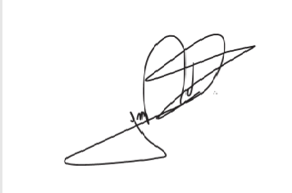

JORGE FREDERICO

Deputado Estadual